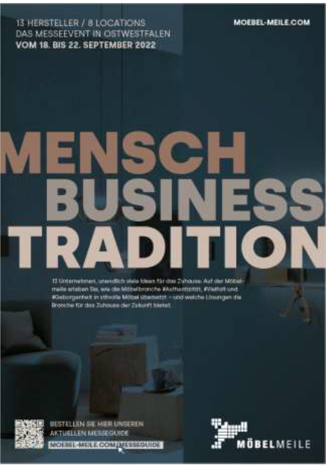

Rheda-Wiedenbrück, 7. Juli 2022

Pressemitteilung

**Neue Kampagne schärft den B2B-Fokus der Möbelmeile**

Die Möbelmeile schärft ihr Profil mit einer neuen Werbekampagne für die Messesaison 2022. Die aus 13 renommierten Einrichtungsmarken bestehende Marketinggemeinschaft hat die Pandemie genutzt, um sowohl über das Messewesen an sich als auch über den Kern der Möbelmeile nachzudenken und hat daraus Schlüsse für die künftige Strategie gezogen. Ziel ist es, auch über den Messezeitraum hinaus auszustrahlen, was die Unternehmen der Möbelmeile auszeichnet, um bestehende und neue Zielgruppen für den Besuch der Showrooms zu begeistern – und das nicht nur an den Messetagen, denn für Schulungen, Besprechungen und Besuche sind die Ausstellungszentren das ganze Jahr geöffnet.

„Bei der Möbelmeile handelt sich um einen einzigartigen Messeverbund in Europa. Von großen Volumenlieferanten wie der 3C-Gruppe bis zum Hochwert-Bereich wie Sudbrock können die Unternehmen als Gemeinschaft ganz unterschiedliche Bedürfnisse der Einkäufer aus dem Einrichtungssegment decken. Wir wollen kontinuierlich Impulse aussenden, um zu zeigen, dass die Möbelmeile eine offene Branchen-Plattform ist. Dafür haben wir einen Dreiklang gefunden, der ausdrückt, wofür die Möbelmeile steht: Mensch – Business – Tradition“, erklärt Möbelmeile-Geschäftsführer Michael Laukötter.

Die Menschen. Familiär – unternehmerisch – echt: Die Möbelmeile ist ein persönliches Event, denn Geschäfte werden von Mensch zu Mensch gemacht. Die Protagonisten der Möbelmeile sind gestandene Persönlichkeiten, die ihre unternehmerische Verantwortung annehmen und mit Leidenschaft leben. So herrscht ein über die Jahre gewachsenes Vertrauen zwischen den Entscheidern des Handels und den Unternehmern und Unternehmerinnen der Möbelmeile.

Das Business. Wegweisend – ideenreich – wertschöpfend: Die Möbelmeile ist eine klare Business-Veranstaltung. Die 13 Unternehmen gehören zu den besten Industriebetrieben Deutschlands im Einrichtungssegment. Die Möbelmeile bietet als Messe-Cluster marktreife Lösungen in Bezug auf das Sortiment und die Vermarktung. So werden auf der Möbelmeile Trends gesetzt, ohne abgehoben zu sein, denn Verkäuflichkeit und Konsumorientierung werden großgeschrieben. Dabei geht es längst nicht mehr allein um die Produkte, sondern um die gesamte Wertschöpfungskette.

Die Tradition. Gewachsen – gestanden – nachhaltig: Die Möbelmeile ist in Ostwestfalen verwurzelt. Sie bildet ein Kompetenz-Cluster mit viel Erfahrung und Expertise. Auch wenn die einzelnen Unternehmen heterogen sind, eint sie der Anspruch an Qualität und Zuverlässigkeit. In diesem Jahr feiern mit Sudbrock und Thielemeyer gleich zwei Unternehmen ihre hundertjährigen Jubiläen. Das ist einzigartige Möbelgeschichte aus Ostwestfalen für ganz Europa.

Mit den vielseitigen Themen und Ansätzen, die in dem Dreiklang aus „Mensch – Business – Tradition“ stecken, sollen auch Erstbesucher und Wiederkehrer aktiviert werden, um neue Vertriebswege über die traditionellen Branchenstrukturen hinaus zu erschließen: „Wir möchten die Türen der Möbelmeile für alle öffnen, die in dieser wunderbaren Branche arbeiten, Ideen entwickeln und Geschäfte betreiben. Designer, Agenturen, Inneneinrichter, Planer, Bauherren, Hoteliers, Blogger, Influencer, Journalisten, Concept Stores, Office-Betreiber und viele weitere Besucherinnen und Besucher sind herzlich willkommen, die Möbelmeile zu entdecken“, sagt Laukötter.

Wer die Möbelmeile-News verfolgen möchte, kann dafür in den „News“-Bereich der Website schauen oder Follower des Möbelmeile-LinkedIn-Accounts werden (<https://www.linkedin.com/company/möbelmeile>). Auch der Messe-Guide ist neu konzipiert worden und hat als wichtiges Navigations-Tool entlang der Messeroute ein deutlich kompakteres Format bekommen. Unter folgendem Link kann der Messe-Guide postalisch bestellt werden: <https://www.moebel-meile.com/messeguide/>

Die Gesellschafter der Möbelmeile freuen sich über viele interessierte und neugierige Besucherinnen und Besucher vom 18. bis 22. September 2022 ­ – und an jedem anderen Tag im Jahr.

Kontakt:

MÖBELMEILE GbR  
Am Jägerheim I C  
33378 Rheda-Wiedenbrück

Telefon: [+49 5251 9668040](http://tel:+4952519668040)  
E-Mail: [info@moebel-meile.com](javascript:;)